Самарский филиал государственного автономного образовательного учреждения высшего образования города Москвы
«Московский городской педагогический университет»

Итоговая работа на тему:

«Познавательное развитие детей старшего дошкольного возраста с применением электронных дидактических пособий»

по программе курсов повышения квалификации на основе именного образовательного чека
«Формирование информационной культуры у педагогов дошкольных образовательных организаций»
(вариативный блок, 36 часов)

Слушатель: музыкальный руководитель
СП ГБОУ СОШ №1 им И.М. Кузнецова
с. Большая Черниговка
Иванова Лариса Александровна
Руководитель: кандидат педагогических наук
Чеховских Ольга Генадьевна

Самара, 2016 г
Содержание:

- Введение.
- Интерактивная дидактическая игра для детей старшего дошкольного возраста «Кого встретил Колобок»

1. Введение

В условиях современного развития невозможно себе представить мир без информационных ресурсов. В соответствии с внедрением ФГОС в ДОО дошкольное образование является одним из уровней общего образования. Поэтому информатизация детского сада стала необходимой реальностью современного общества. Использование ИКТ дает возможность обогатить, качественно обновить воспитательно — образовательный процесс в ДОО и повысить его эффективность.
Наиболее эффективная форма организации работы с компьютером в детском саду – проведение НОД с использованием мультимедийных презентаций. Непосредственно образовательная деятельность в детском саду должна быть эмоциональной, яркой, с привлечением большого количества иллюстративного материала, с использованием звуковых и видеозаписей. Все это может обеспечить нам компьютерная техника с ее мультимедийными возможностями. Подача информации на экране или мониторе компьютера в игровой форме вызывает у детей огромный интерес.
Ведущей деятельностью дошкольника является игра, поэтому развивать познавательные процессы легче через электронные дидактические игры. В условиях игры дети лучше сосредотачиваются и запоминают, чем по прямому заданию взрослого.
В работе по познавательному развитию детей с применением электронных дидактических пособий неюбходимо придерживаться следующих дидактических принципов:
Принцип доступности.
Наглядный материал, формы и методы организации образовательной деятельности, должна соответствовать уровню подготовки детей, их возрастным особенностям.
Принцип систематичности и последовательности.
Принцип систематичности и последовательности обучения состоит в том, что усвоение учебного материала идет в определенном порядке, системе.
Принцип творческой активности.
Принцип активности ребенка в процессе обучения был и остается одним из основных в дидактике. Используя ИКТ повышается интерес к занятиям за счет новизны, реалистичности и динамичности изображения, использования анимационных эффектов
Принцип наглядности.
Используя мультимедийные презентации, слайд-шоу, видеофрагменты можно одновременно рассмотреть, услышать, подействовать или оценить действие объекта
Использование электронных дидактических игр в ДОУ позволило активизировать познавательную деятельность воспитанников, реализации творческого потенциала ребенка, формированию духовного мира, повышению на неизмеримо более высокий уровень интереса детей к получению знаний.
Важным средством развития музыкальных способностей детей является использование музыкально-дидактических игр и применение игровых ситуаций в процессе музыкальной деятельности. Их главная задача — в доступной форме приобщить детей к музыке, заинтересовать основами музыкальной культуры. Так как они доступны для детского сознания, то вызывают интерес и желание участвовать в них. В итоге дети не только получают необходимые знания об основах музыкальной грамоты, но и учатся любить, ценить и понимать музыку.

2. Интерактивная дидактическая игра «Кого встретил Колобок»
Игра в лёгкой, увлекательной форме расширяет высказывания детей о музыке, учит сопоставлять образы с музыкой, пробуждает интерес к восприятию музыки. Так же игра способствует развитию внимания, воображения, логики и связанной речи.
Цель: развивать у детей представление о регистрах (высокий, средний, низкий), формировать творческие навыки.
Методика проведения:
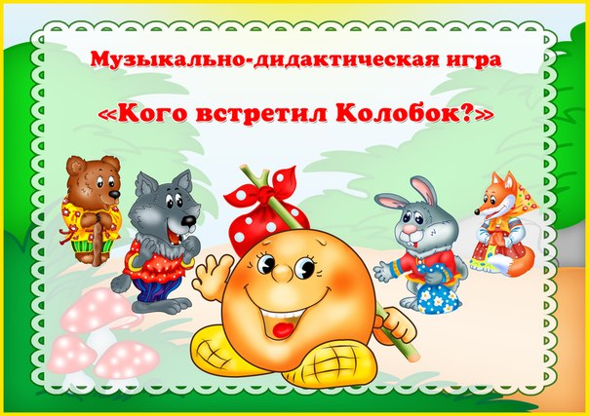 | Дети вспоминают сказку «Колобок», перечисляют всех персонажей, которые встречаются колобку на пути.
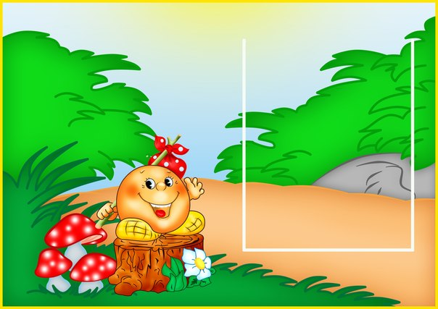 | Затем звучит музыкальное произведение, характеризующее персонажей сказки. Каждая пьеса звучит в определённом регистре.
 | «Заяц» - в высоком регистре
 | «Лиса – в среднем
 | «Волк» - в низком
 | «Медведь» - в очень низком

После прослушивания какой-либо пьесы, дети отгадывают кто изображён в музыке (кого встретил колобок).
Вариант 2 (творческая импровизация) Детям предлагается сочинить музыкальную сказку. Несколько детей исполняют песенки персонажей, придумывая свой мотив, в том регистре, которым должен петь тот или иной персонаж. Остальные дети отгадывают, кого встретил колобок.

